# 

Iteració 1

GitHub: <https://github.com/mauriciabad/PetWorld>

Trello: <https://trello.com/b/epbW9slJ/pes-social-world>

Drive: <https://goo.gl/CKFBDz>

Project record track: <https://goo.gl/88SYSo>

|  |  |  |  |
| --- | --- | --- | --- |
| Nom | Rol | Email | GitHub |
| Abad Gutierrez,  Maurici | Developer | hello@mauriciabad.com | mauriciabad |
| Guardeño Marquez,  Rafael | Developer | rafa.guardeno.marquez@gmail.com | rafagm |
| Martin Obispo,  Eric | Developer | eric.martin.obispo@est.fib.upc.edu | Maartin73 |
| Mercé Gotsens,  Raimon | Agile Master | raimon.merce@est.fib.upc.edu | raimonmerce |
| Mouyal Amselem,  Meir | Developer | meir.mouyal@est.fib.upc.edu | meircarlos |
| Uroz Rivas,  Roberto | Developer | roberto.uroz@est.fib.upc.edu | RobertoUroz |

# Executive Summary

Tal com preveiem, per la primera iteració implementant codi han sorgit diversos inconvenients i problemes, però a termes generals ens n'hem sortit força bé.

El primer que ens vam adonar és que havíem de reduir la quantitat de treball que teníem planejat fer. Hem dedicat moltíssim temps a coses que no són la implementació del codi en si.

En primer lloc, a causa de problemes personals externs a l’assignatura alguns membres no han pogut estar disponibles durant un bon temps, cosa que ha dificultat el repartiment de feines.

Per altra banda, tot el temps dedicat a descarregar i deixar llest l’entorn, contant actualitzacions, problemes de comptes, Git, etc. ens han tret molt més temps del que havíem plantejat, sumant els problemes que hem tingut amb Android Studio a l’hora de connectar-lo amb Firebase i la API de Google Maps.

Tots aquests inconvenients que no esperàvem han fet que no dediquéssim tant temps a seguir la documentació estrictament, hem mantingut els aspectes més importants que ens simplificaven la feina. Hem optat per no utilitzar SonarCube, almenys en aquesta iteració.

En l'àmbit de grup, l’ambient ha estat excellent, hem tingut una comunicació molt bona, amb reunions constants. No hem tingut cap problema ni desequilibri destacable a l’hora de repartir feina, i en general els membres ens hem complementat amb les coses que no sabiam fer.

Firebase ens ha simplificat molt la feina, sobretot reduint molt la càrrega de treball a Backend, però ha portat molts maldecaps per conectar-nos. Git exceptuant alguns problemes amb el merge que sempre solen passar ha funcionat perfectament, tant el tema branques com commits, però sempre es pot millorar l’ús.

## Individual Statement

Com ja he comentat anteriorment, la dinàmica de grup ha estat excel·lent. A l'haver funcionat tot tan bé i no haver-hi cap problema intern estem tots d’acord de no comentar res en especial.

# 

# Update Table of Themes and User Stories

|  |  |
| --- | --- |
| Gestió perfil usuari | Configurar privacitat |
| Mostrar info perfil d’usuari |
| Log in |
| Log out |
| Agregar amics |
| First log in tutorial |
| Mostrar llista de quedades |
| Mostrar llista de passejos |
| Eliminar usuari |
| Eliminar amics |

|  |  |
| --- | --- |
| Gestió perfil mascota | Mostrar info perfil de mascotes |
| Eliminar mascota |
| Modificar mascota |
| Afegir mascota |

|  |  |
| --- | --- |
| Crear ruta | Assignar info ruta |
| Configurar privacitat |
| Assignar privacitat ruta |
| Guardar ruta al perfil |
| Crear ruta GPS a la ruta |
| Afegir foto a la ruta |

|  |  |
| --- | --- |
| Editar ruta | Editar info ruta |
| Editar privacitat ruta |
| Editar ruta |

|  |  |
| --- | --- |
| Explorar rutas | Búsqueda rutes proximitat |
| Búsqueda rutes per usuari |
| Búsqueda rutes amics |
| Enviar sol·licitus unir-se a ruta |
| Valorar ruta |
| Visualitzar passejos de la ruta |

|  |  |
| --- | --- |
| Esborrar ruta | Esborrar ruta |

|  |  |
| --- | --- |
| Crear quedada | Configurar privacitat |
| Afegir usuaris a la quedada |
| Assignar privacitat quedada |
| Afegir info quedada |

|  |  |
| --- | --- |
| Editar quedada | Editar privacitat quedada |
| Invitar usuaris a una quedada |
| Editar informació quedada |

|  |  |
| --- | --- |
| Explorar quedades properes | Buscar quedades properes |
| Unir-se a quedada |
| Buscar quedades d’amics |
| Enviar sol·licitud per a unir-se a quedada |
| Veure info quedada |
|  | Buscar quedada per nom |

|  |  |
| --- | --- |
| Crear grup | Afegir informació grup |
| Afegir metodología accés a grup |

|  |  |
| --- | --- |
| Crear passeig de grup | Assignar info passeig de grup |
| Assignar data i hora passeig de grup |
| Assignar ruta passeig de grup |

|  |  |
| --- | --- |
| Crear quedada exclusiva del grup | Afegir información quedada exclusiva del grup |
| Afegir lloc mapa quedada grup |

|  |  |
| --- | --- |
| Unir-se a grup | Acceptar/denegar sol·licitud d’entrada al grup |
| Crear sol·licitud de grup |

|  |  |
| --- | --- |
| Jerarquía d’usuaris d’un grup | Assignar administrador d’un grup |

|  |  |
| --- | --- |
| Modificar grup | Editar administrador d’un grup |
| Editar info grup |

|  |  |
| --- | --- |
| Eliminar grup | Eliminar grup |

|  |  |
| --- | --- |
| Crear punt d’interès | Assignar informació punt d’interès |

|  |  |
| --- | --- |
| Explorar punts d’interès | Buscar punts d’interès pròxims |
| Buscar punts d’interès per categoria |

|  |  |
| --- | --- |
| Modificar punt d’interès | Editar info punt d’interès |

|  |  |
| --- | --- |
| Eliminar punt d’interès | Eliminar punt d’interès |

|  |  |
| --- | --- |
| Valorar punt d’interès | Assignar puntuació |
| Escriure comentari |

|  |  |
| --- | --- |
| Mostrar informació | Veure informació punt d’interès |

|  |  |
| --- | --- |
| Crear passeig | Afegir informació passeig |
| Afegir data i hora |
| Afegir ruta al passeig |
| Assignar mascota al passeig |
| Configurar privacitat |

|  |  |
| --- | --- |
| Esborrar passeig | Esborrar passeig |

|  |  |
| --- | --- |
| Passeig “on the go” | Gestió de sol·licituds unir-se a passeig |
| Gravar ruta persona del passeig |
| Afegir foto al passeig |

|  |  |
| --- | --- |
| Explorar passejos | Buscar passejos propers |
| Buscar passejos d’amics |
| Veure info passeig |
| Enviar sol·licitud per a unir-se a passeig |
| Unir-se a passeig |
| Buscar passeig per nom |
| Gestió de sol·licituds unir-se a passeig |

# 

# Requisits no funcionals

## Percepció (Look & Feel)

|  |  |
| --- | --- |
| Aparença | Tipus 10a |
| Descripció | El producte ha de ser atractiu a la vista dels potencials clients. |
| Justificació | És de gran importància que l’aplicació sigui es mostri atractiva a primera vista, oferint als clients allò que necessiten de manera senzilla i intuïtiva. |
| Criteri de satisfacció |  |

|  |  |
| --- | --- |
| Estil | Tipus 10b |
| Descripció | El producte ha de mantenir un estil . |
| Justificació | L’aplicació ha de tenir un estil alegre i amigable, en consonància amb els valors que volem transmetre als nostres usuaris. |
| Criteri de satisfacció |  |

## 

## 

## Requisits d’usabilitat

|  |  |
| --- | --- |
| Facilitat d’ús | Tipus 11a |
| Descripció | El producte ha de ser fàcil d’usar per a qualsevol usuari. |
| Justificació | Una aplicació fàcil d’usar, tendeix a agradar més a l'usuari que la utilitzen. A més, si l’usuari adquireix l’aplicació és més probable que la utilitzi amb més freqüència. |
| Criteri de satisfacció |  |

|  |  |
| --- | --- |
| Personalització i internacionalització | Tipus 11b |
| Descripció | Cada usuari podrà seleccionar la llengua amb la qual vol fer ús de l’aplicació. |
| Justificació | L’usuari es sentirà més còmode fent ús de l’aplicació en la seva llengua materna, o una que domini. |
| Criteri de satisfacció |  |

|  |  |
| --- | --- |
| Aprenentatge | Tipus 11c |
| Descripció | El producte és intuïtiu i fàcil d’usar, de manera que els usuaris aprenen ràpidament com usar-lo sense necessitat d’una formació previa. |
| Justificació | L’aplicació ha de ser fàcil i intuïtiva per tal que es pugui utilitzar des del mateix precís moment en què es comença el tractament. |
| Criteri de satisfacció |  |

|  |  |
| --- | --- |
| Comprensibilitat i polidesa | Tipus 11d |
| Descripció | Les funcionalitats es presenten de manera clara i concisa, sense donar lloc a ambigüitats. |
| Justificació | L’usuari ha de conèixer com fer allò que vol fer i el que està fent en cada moment. |
| Criteri de satisfacció | Es dissenyarà un sistema amb icones intuïtives i que mostra una breu i entenedora explicació de cada funcionalitat en el seu primer ús. |

## Requisits de rendiment

Tipus de requisits que tot sistema software professional hauria de complir:

* Rapidesa i latència en la resposta.
* Resultats acurats i precisos.
* Producte fiable i sempre disponible.
* Producte robust i preparat per resoldre situacions adverses.
* Producte preparat per processar totes les dades proporcionades pels usuaris.
* Producte preparat per a futures ampliacions.
* Producte ideat per tenir una vida llarga.

### 

### 

### 

### 

## Requisits de funcionament i ambientals

|  |  |
| --- | --- |
| **Entorn físic esperat** | Tipus 13a |
| Descripció | El producte s’ha de poder utilitzar en qualsevol dispositiu que disposi d'una versió d’Android compatible. |
| Justificació | El producte ha de poder funcionar sense problemes per a qualsevol usuari que disposi d’un dispositiu amb els requisits d’Android que es demanen. |
| Criteri de satisfacció | Els diferents dispositius en els quals s’han fet proves, tant dispositius virtuals com físics, funciona sense problemes. |

|  |  |
| --- | --- |
| **Entorn més ampli** | Tipus 13a |
| Descripció | El producte s’ha de poder utilitzar en qualsevol versió d’android a partir de la 6.0. |
| Justificació | El sistema ha de funcionar en qualsevol versió d’Android superior a 6.0, sense cap tipus de problema. |
| Criteri de satisfacció | Els diferents dispositius en els que s’han fet proves, tant dispositius virtuals com físics, funciona sense problemes. |

|  |  |
| --- | --- |
| **Interfícies per a sistemes adjacents** | Tipus 13c |
| Descripció | El sistema interactua amb la base de dades que gestiona la informació requerida per l’aplicació i l’API de Google maps per tal de poder mostrar els mapes. |
| Justificació | És de gran importància que el sistema s’adapti als sistemes externs, que tindran un gran impacte positiu en la qualitat de l’aplicació i l’experiència d’usuari. |
| Criteri de satisfacció | L’aplicació correra sobre les versions més actuals de Firebase (base de dades) i l’API de Google Maps. |

|  |  |
| --- | --- |
| **Producció** | Tipus 13d |
| Descripció | El sistema estarà completament testejat en el moment en què es posi en funcionament, i el mateix per a futures actualitzacions. |
| Justificació | Els usuaris sempre tindran una versió que funcioni correctament a la seva disposició, i les noves versions que s’introdueixin afegiran noves funcions al sistema sense fer que les anteriors es vegin afectades. |
| Criteri de satisfacció | L’equip de testing s’encarregarà que totes les funcionalitats funcionin a la perfecció abans d'oferir-les als usuaris. |

Requisits de manteniment i suport

|  |  |
| --- | --- |
| **Manteniment** | Tipus 14a |
| Descripció | El sistema s’anirà actualitzant periòdicament, majoritàriament els seus punts d’interès. |
| Justificació | No podem crear un producte definitiu des del primer moment, hem d’adaptar els sistemes a les necessitats que els vagin sorgint als usuaris, |
| Criteri de satisfacció | Definir un màxim de 2 dies d'ençà que es notifica un nou punt fins que s’afegeix. |

## Requisits de seguretat

Tipus de requisits que tot sistema software professional hauria de complir:

* Control sobre els diferents permisos que és proporciones als usuaris de l’aplicació.
* Integritat de la base de dades i els diferents arxius que s’administren.
* El producte compleix amb les lleis de privacitat dels usuaris.
* Producte segur davant interferències malicioses.

## Requisits culturals

|  |  |
| --- | --- |
| **Cultural** | Tipus 16a |
| Descripció | Serà un sistema neutral, sense referències polítiques, religioses o que puguin ser molestes per a l’usuari. |
| Justificació | Els trets culturals no són rellevants en la nostra aplicació, de manera que, per tal d’evitar problemes amb els usuaris, no es faran referències d’aquest tipus. |
| Criteri de satisfacció | No es mencionarà en cap moment cap tema polítics, religiós o cultural, en especial si requereixen d'un posicionament. |

## Requisits de compliment legal

|  |  |
| --- | --- |
| **Manteniment** | Tipus 17a |
| Descripció | Qualsevol versió del sistema complirà amb la legalitat. |
| Justificació | És de vital importància complir amb la legalitat per al bon funcionament de l’aplicació. |
| Criteri de satisfacció | Tota actualització es revisarà abans de fer-se publica per tal de compleixi amb la legalitat vigent. |

# 

# Retrospective Meeting

Després del Retrospective Meeting, les conclusions que hem tret són les següents:

### Mantenir

**Ambient del grup:** L’ambient és molt positiu i agradable, no hi ha mai conflictes.  
**Actitud de treball:** Tant a les reunions com per separat tots treballem molt  
**Repartiment de feina:** Encara que podríem fer-ho més eficient, tots treballem casi les mateixes hores, no hi ha desequilibris destacables.

### Millorar

**Taiga:** Hem de millorar molt l’ús del Taiga, no l’hem utilitzat el suficient, i en general no acaba de reflectir el que necessitem. Hauríem de replantejar algunes coses abans del pròxim sprint per evitar que torni a passar.  
**Alternant Codi amb Documentació:** Ens hem deixat la documentació massa pel final, hauríem de portar-la més al dia per evitar que se’ns acumuli tota al final.  
**Fer més històries d’usuari:** Hauríem de definir més històries d’usuari que ens siguin útils  
**Millorar l’especialització:** El repartiment de feines és molt equitatiu, però hauríem de millorar el repartiment de rols.  
**Tancar a temps:** Els tres últims dies abans d’entregar la iteració hauríem de deixar obrir noves històries i dedicar-nos a tancar totes les que estan en procés i deixar-les polides.   
**Test:** Hauríem de millorar el testing i dedicar-hi més temps en general.  
**Slack:** Els canals de Slack ens són útils per repartir feines, però hauríem d’utilitzar-los més.  
**Trello:** Hauríem de mantenir un control i ordre millor al Trello per repartir feines de Documentació.  
**Git:** Hauríem de crear menys branches i més ben definides i millorar els noms dels commits  
Enfrontar problemes grans: Els problemes més grans, com podia ser en aquest cas el Login, els hauríem d’enfrontar entre dues o tres persones a la vegada coordinades i no tots pel nostre compte.

### Evitar

Per ara no hi ha res que vulguem evitar

### 

### Anàlisis sobre l'esforç

Com hem anat comentant durant el document, hem tingut bastants errors a l'hora de preveure l’esforç per cada història. Algunes coses com el Login, que tenia 1 punt assignat ens ha suposat un esforç enorme a tots. Per la pròxima iteració, hauríem d’informar-nos millor abans d'establir una puntuació a una història d’usuari. Segurament amb unes tasques més detallades i uns criteris d’acceptació millors estimem millor la dificultat i simplifiquem les coses. En tot cas el que farem serà tornar a votar per la pròxima iteració, aquest cop amb una visió més objectiva del projecte.

# 

# Metodologia Actualitzada

En general, tots estem d'acord amb seguir amb la metodologia anterior. Com ja hem comentat en el Retrospective Meeting hauríem de procurar seguir-la més al peu de la lletra, però en conjunt ens sembla una bona metodologia. Els canvis que hem fet són:

### Una petita modificació a la Definitiu of Done:

Històries d’usuari:

* ...
* Funciona en tots els dispositius **dels membres del grup** ~~entorns contemplats (SO/mides/navegadors)~~
* ...

Hi ha infinitat d’entorns on podríem provar la nostra aplicació, però per ara no tenim accés a tots. Amb què funcioni bé als dispositius Android del grup ja ho donaríem per bó.

### Un canvi de llenguatge de programació:

Hem optat per programar en **Java** i no en **Kotlin** com haviam planejat inicialment, ja que no hi ha suficient documentació de Kotlin.

En tot cas, si en aquesta nova iteració que insistirem més a aplicar la metodologia trobem que fallen més aspectes contemplarem canviar-la més, però per ara aquests són els dos punts que creiem més necessari canviar de la metodologia.

# Arquitectura

## UML components

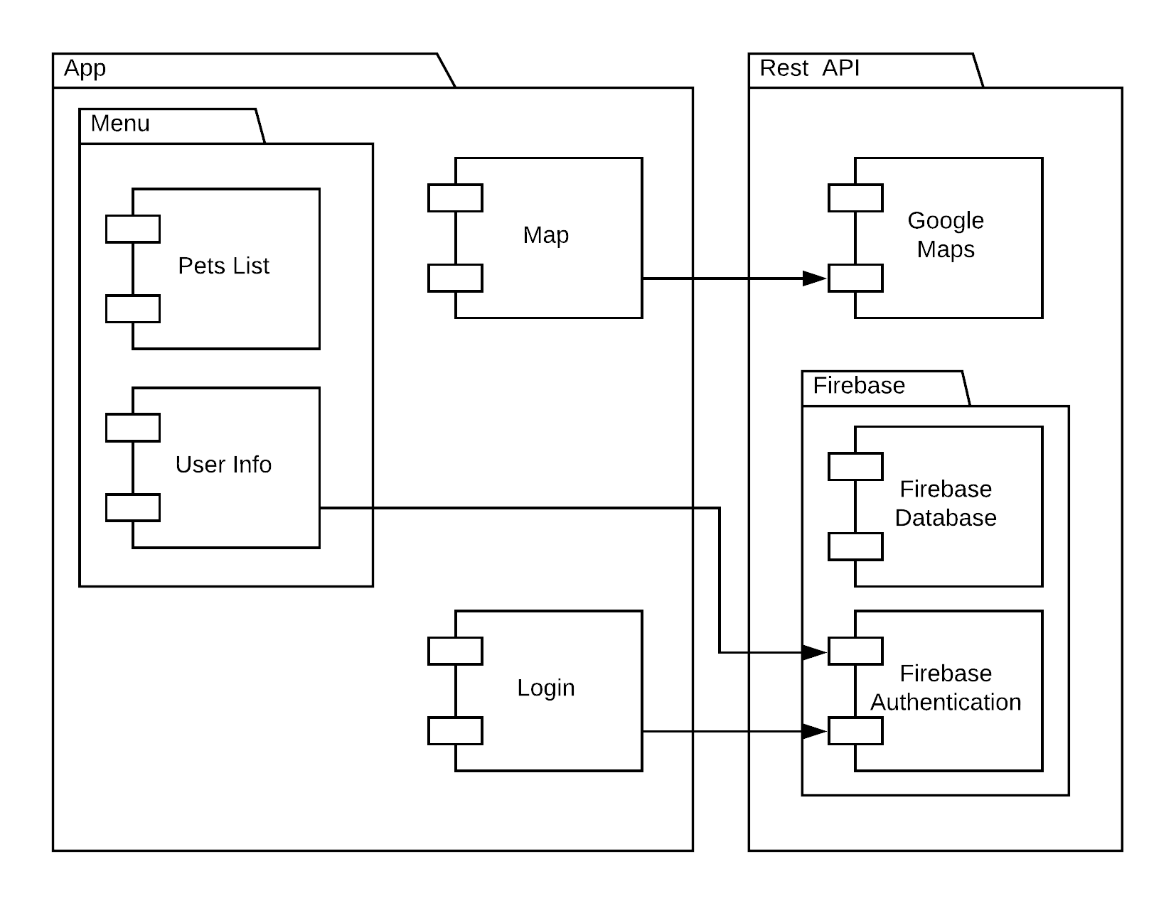

## Physical layer

Mantenim el mateix Physical Layer de la iteració anterior.

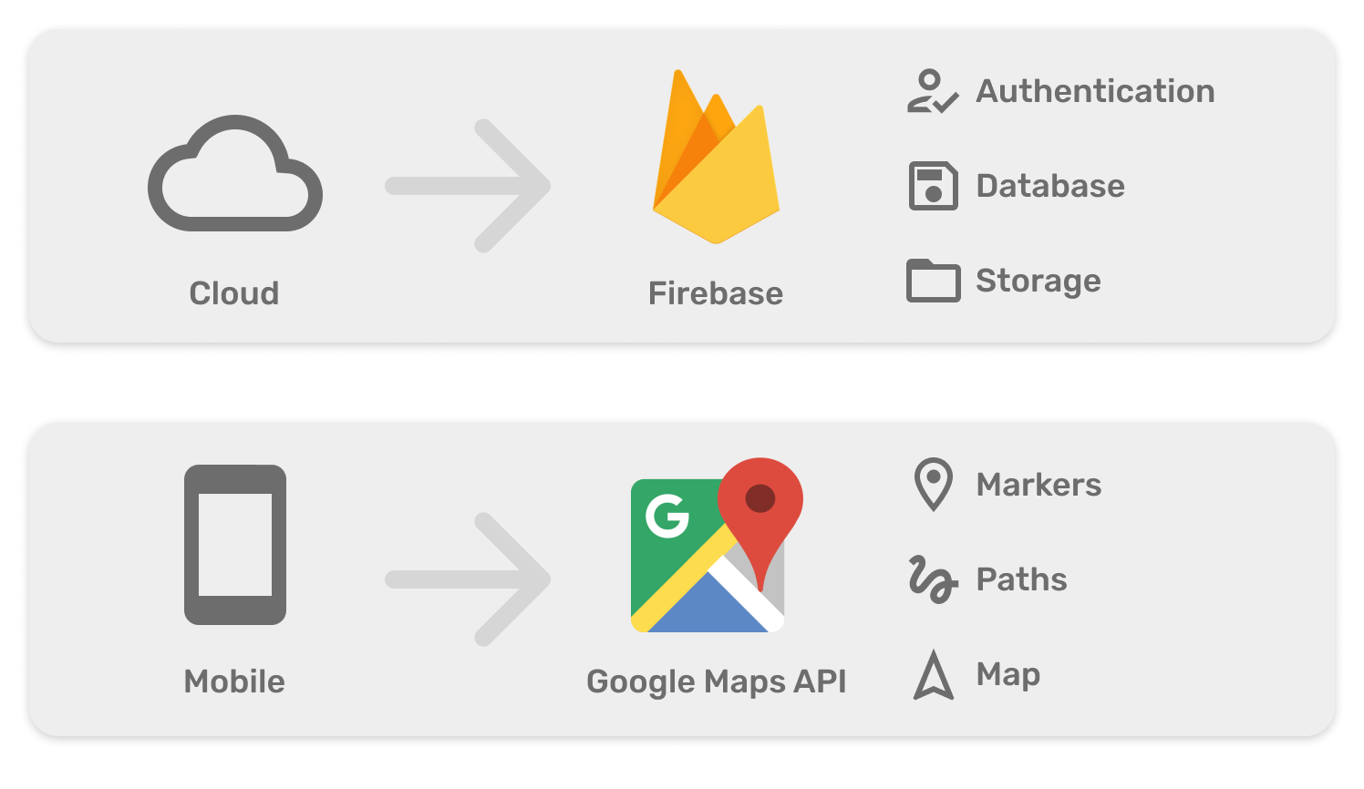

## Patrons aplicats

En aquest sprint encara no hem arribat a desenvolupar molt PetWorld, pel que només hem pogut aplicar 2 patrons de disseny.

### Model View Controller

L’eina que fem servir per desenvolupar PetWorld es Android Studio, que automàticament ens proporciona una estructura de treball (workspace) que segueix un patró molt similar al MVC (Model Vista Controlador).  
No és exactament el patró MVC, ja que els Controladors, anomenats Activities, també s’encarreguen de certa manera de les vistes i les seves accions corresponents. Això vol dir que el nostre Controlador realment és com una mena de Vista-Controlador. I hem decidit mantenir-nos amb aquesta estructura ja que aquesta és la metodología que es segueix per el desenvolupament d’aplicacions android.

## Singleton

Per tal de millorar l’arquitectura del nostre codi hem optat per fer servir el patró de disseny singleton. Aquest patró ens permet accedir a paràmetres o funcions de la classe declarada com singleton des de qualsevol *Activity*, pel que fa que el nostre codi no sigui redundant, sinó que estigui ordenat i consistent.  
Utilitzem aquesta classe per guardar totes les funcions de la connexió amb Firebase i altres funcions que puguin necessitar varies *Activities*, i la informació de l’usuari logejat.

# 

# 

# BD schema

En aquest esquema mostrem com tenim actualmente la base de dades en negre i en gris com esperem ampliar-la a la llarga.

